( Средняя, подготовительная)

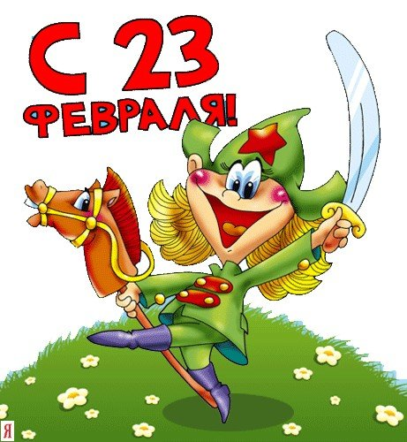

Задачи:
- Доставлять детям радость, обогатить их жизненный опыт яркими впечатлениями.
- Предоставлять детям возможности проявить себя в различных видах деятельности.
- Привлекать родителей к совместной с детьми деятельности в процессе подготовки к празднику, непосредственно на празднике — участие в играх, аттракционах.
- Воспитывать чувство гордости за российскую армию, уважение к людям, защищавшим Родину в годы войны.
- Закреплять полученные ранее умения и навыки.

Украшения для зала:
плакаты с надписями «Поздравляем с праздником 23 февраля»; детские рисунки о российской армии; олимпийский флаг; гирлянды из цветных флажков.

Инвентарь:,
конусов - 8шт.;,, 23 детских стула, корзины - 2шт.;, обруч среднего размера - 4 шт.; ориентир - 4шт. (модуль – куб: 2 красного, 2 синего цвета):); обруч большого размера – 2 шт.; мяч – 23 шт.; дуги - 2шт.;, ленточки -23 шт.; тоннель, эмблемы команд — по количеству игроков в командах; грамоты; медали по количеству игроков в командах; небольшие призы магнитофон; фортепиано.

Ход досуга
.
Ведущий:. Здравствуйте, уважаемые взрослые и дети! Нам очень приятно видеть вас сегодня на нашем спортивном празднике, посвященном Дню Защитников Отечества. Это праздник наших мужчин и, конечно же, наших мальчиков – будущих защитников нашей Родины.

Звучит гимн

Ведущий: Сегодня праздник всех отцов
Всех сыновей, всех кто готов.
Свой дом и маму защитить,
Всех нас от бед отгородить.
-Вы готовы ребята, защищать маму, сестру, бабушку, дедушку.
Дети : -Да!
Ведущий: Мы вместе постараемся,
Чтоб праздник удался.
Наш праздник начинается,
Мы крикним все Ура!
Дети: -Ура!
Ведущий: Дети, под музыку «Бравые солдаты» - Филиппенко А. / Волгина Т. – маршируют по залу и встают в круг.
Ведущий: представляет команды детей («Ракета» и «Планета»)
Музыкальная разминка с детьми.
Ведущий: А теперь Команда Вам
Шагом марш все по местам.
А теперь пришла пора поиграть нам детвора,
Кто из пап не боится в честной игре с нами сразиться?
конкурс «Змейка».
Команды строятся друг за другом в следующем порядке – взрослый -ребенок. Участники, крепко держась за руки, обегают змейкой конусы, добегают до ориентира и обратно возвращаются бегом.
Эстафета. «Пограничники»
Они охраняют нашу границу и помогают им верные друзья собаки. У нас еще только щенки, их еще надо учить, и ваша задача, вместе со служебной собакой, преодолеть препятствия и привести в штаб нарушителя границы (преодолеть препятствия с маленькой собачкой –игрушкой в руках, кубики, кегли, воротики )
Ведущий: Вам понравилось играть? Праздник можно продолжать.
Игра для детей «Продолжи предложение»
«Танком управляет.» (танкист)
«Из пушки стреляет.» (артиллерист)
«За штурвалом самолета сидит.» (пилот)
«Из пулемета строчит.» (пулеметчик)
«В разведку ходит.» (разведчик)
«Границу охраняет.» (пограничник)
«На подводной лодке несет службу.» (подводник)
«С парашютом прыгает.» (парашютист)
«На кораблях служат.» (моряк)
Ведущий
Вы, ребята. Молодцы, вы, смелые бойцы.
Эстафета «Не урони погоны»
(спичечные коробки кладутся на плечи, нужно пронести и не уронить «погоны» до ориентира и вернуться обратно)
конкурс « С кочки на кочку».
Команды строятся друг за другом. По сигналу команды начинает переправу с двумя обручами. Первый обруч опускает на пол вплотную к линии старта и встает в центр обруча, второй обруч кладет вплотную к первому и переходит в него и т.д. до конуса. Обегает ориентир. Назад возвращается бегом.
Ведущий: Задание для детей - отгадай загадки.
1. Ползет черепаха стальная рубаха,
Не знает ни боли она и ни страха.
Враг в овраг, и она, где враг.
Что это за черепаха? (Танк).
2. Словно небывалые чудесные цветы,
Прилетели зонтики с небесной высоты. (Парашютисты).
3. Железная рыба плывет под водой
Врагу, угрожая огнём и бедой,
Железная рыба ныряет до дна,
Родные моря охраняет она. (Подводная лодка).
4. Летит, а не птица
Жужжит, а не жук? (Самолет)
Игра «Герои-панфиловцы»
Дети делятся на две команды. Каждый держит мешочек с песком. Нужно сбить кегли-танки.
конкурс «Переправа»
Участники команд строятся друг за другом парами (взрослый – ребенок). По сигналу взрослый подлезает под дугой, ждет пару (ребенка), который тоже подлезает под дугой, обегают ориентир, передает эстафету следующим участникам.
Ведущий:
Вот пролетел веселья час
Мы рады были видеть вас,
И ждём теперь не раз в году,
А каждый праздник будьте тут.
С днем защитника Отчизны
Поздравляем мы мужчин.
Пусть для грусти в вашей жизни
Не останется причин.
Пусть всегда все удается
Вам по жизни лучше всех
Пусть удача улыбнется
И подарит вам успех!
Вручение подарков.

